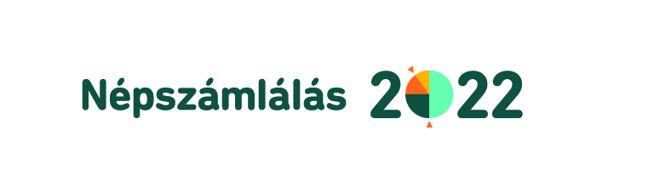
JELENTKEZÉS

Név:
Lakcím:
Tartózkodási hely:
Életkor:
Telefonszám:
E-mail cím
Legmagasabb iskolai végzettség:
Számítógépes ismeret: | Alapvető szintű számítógépes ismeret  Felhasználó szintű számítógépes ismeret  (a megfelelő aláhúzandó)
Érintőképernyős készülék használatában való  jártasság | Rendelkezem  Nem rendelkezem  (a megfelelő aláhúzandó)
Mobiltelefonnal rendelkezem: | Igen  Nem  (a megfelelő aláhúzandó)
Gazdasági aktivitás: (a megfelelő válasz aláhúzandó) | foglalkoztatott  nyugdíjas  munkanélküli  egyéb, éspedig: ………………………………….  nyugdíjas  munkanélküli  egyéb, éspedig: …………………………………………………..
Foglalkoztatottként hol dolgozik: | központi igazgatás és intézményei  önkormányzat és intézményei  társadalmi, nonprofit, civil, érdekképviseleti szervezet  vállalati vállalkozói terület  egyéb, éspedig: …………………………………..

a 2022. évi népszámlálás lebonyolításában közreműködő számlálóbiztosoknak

Vállalom
- a számlálóbiztosi munkával járó napi folyamatos munkavégzést és a jelentős fizikai, szellemi
igénybevételt.
- a felkészülés során az új ismeretek önálló elsajátítását és a vizsgázást.
- az útmutatások, határidők betartását, a pontos, gondos feladatvégzést, az átadott tablet és eszközök megfelelő módon történő használatát és tartását.
- , hogy a népszámlálás idején a KSH-n kívül más szervezet vagy személy részére az érintett címek és személyek esetében adatgyűjtést, valamint kereskedelmi ügynöki tevékenységet nem végezek, illetve tudomásul veszem, hogy a sajtónak csak a KSH előzetes engedélyével nyilatkozhatom.
Kijelentem, hogy a feladatellátásához szükséges
- empátiával,
- lelkiismeretséggel, precizitással,
- konfliktuskezelő készséggel,
- helyismerettel, tájékozódási, térképkezelési készséggel, valamint
- rugalmas időbeosztással és állandó elérhetőséggel (mobiltelefonos és e-mail-es elérhetőség)
rendelkezem.

Kijelentem, hogy a számlálóbiztosi jelentkezésemmel kapcsolatos a Gombai Közös Önkormányzati Hivatal Jegyzője, mint helyi népszámlálási felelős által történő adatkezeléshez hozzájárulok, a vonatkozó adatkezelési tájékoztató rendelkezéseit megismertem és elfogadom.
Tudomásul veszem, hogy a személyes adataimat a KSH az általa működtetett informatikai rendszerben rögzíti és a Call Centerbe érkező megkeresés esetén az érintett adatszolgáltatónak megadja.

Kelt:

jelentkező aláírása

